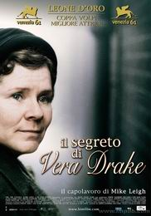
榮獲2005奧斯卡金像獎3項大獎提名

－榮獲「2005奧斯卡金像獎」最佳女主角、最佳導演、最佳原著劇本等3項大獎提名

榮獲「威尼斯影展」金獅獎
最佳影片、最佳女主角雙料大獎

她是天使，她卻有罪！
VERA DRAKE
【是愛心？是謀殺？】－充滿爭議的電影
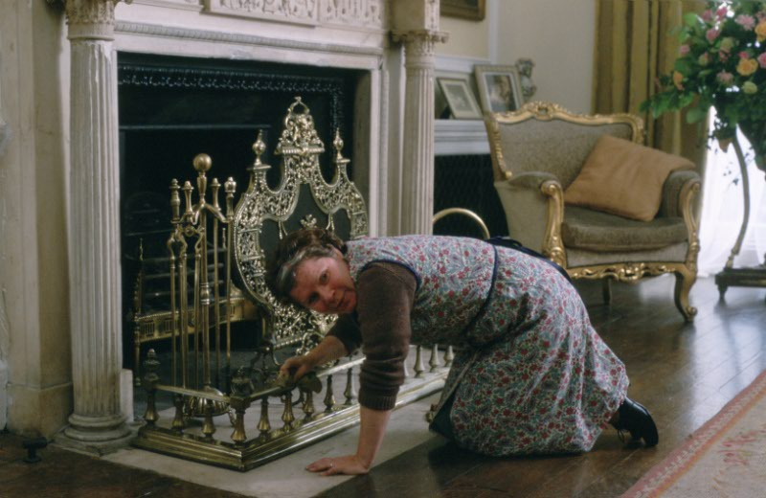
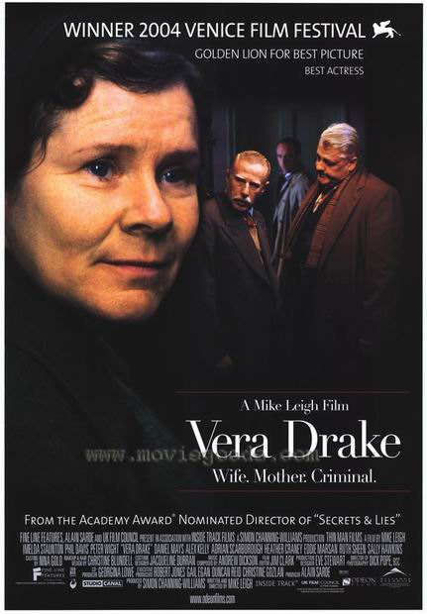
從國際大導演麥克李開始籌拍《天使薇拉卓克》（Vera Drake），就彷彿註定了這部電影極富爭議性的未來。《天使薇拉卓克》的題材的爭議性，使得坎城影展在一開始就將它拒於入選大門之外，震驚了全世界許多的媒體與影評人，畢竟這位坎城影展的得獎常客－英國大導演麥克李（Mike Leigh）多年前便曾經榮獲過坎城影展的最佳導演獎，甚至也曾奪下過坎城影展的最佳影片金棕櫚獎。然而更戲劇性的是，才剛被拒於千里的《天使薇拉卓克》，竟然在四個月後敗部復活，非但入圍了同屬世界一級影展的威尼斯影展，更一舉奪下最佳影片金獅獎和最佳女主角雙料大獎。《天使薇拉卓克》在威尼斯獲獎之後回到英國更是發光發熱，非但光榮地被倫敦國際影展邀為開幕片，還一舉奪下了英國獨立製片六項大獎，又榮獲英國奧斯卡11項大獎的提名，風光至極。
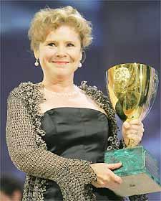
這部既感人又爭議的電影，劇情描述50年代的英國，一名極富愛心的婦女薇拉卓克熱忱溫暖地照顧著許多家庭，然而她私下卻為了幫助一些貧窮可憐的女子，竟為她們執行墮胎手術…。她的慈悲究竟是一種愛心表現？還是根本就是謀殺？這個令人驚悚的題材，即便將它放到50年後－21世紀的今天，依然是爭議性十足。即使導演麥克李已經以非常溫婉且客觀的手法拍攝它，我們仍可預見《天使薇拉卓克》在全球引爆的爭議將是無可抑制的。
然而，《天使薇拉卓克》的爭議恐怕還不只是在銀幕上，從《天使薇拉卓克》女主角伊美黛史道頓（Imelda Staunton）獲得美國金球獎和奧斯卡金像獎提名後，英國影壇和BBC等各大媒體就擺明要看美國影藝學院要如何處理這位威尼斯影后。畢竟長久以來奧斯卡金像獎的各個重要獎項「肥水不落外人田」是出了名的，要美國影藝學院將奧斯卡影后頒給一名英國女演員談何容易。（*註）然而從《天使薇拉卓克》女主角伊美黛史道頓奪下了威尼斯影后之後，她得獎的數量與速度幾乎是前所未見的，單單在美國境內各媒體及各地影評人協會所頒給她的最佳女主角獎就超過了十多座。美國影藝學院的會員們，會基於他們的專業還是愛國心投下奧斯卡影后這一票，相當令人注目。《天使薇拉卓克》銀幕下穿梭各影展和獲獎的精彩八掛，絲毫不遜於它本身劇情的爭議性。《天使薇拉卓克》從坎城影展一路燒到威尼斯影展的話題，又勢必將再延燒至即將到來的奧斯卡金像獎…。
*註：奧斯卡影后頒給英國女星的紀錄，只有1992年英國女星艾瑪湯普遜（Emma Thompson）以《此情可問天》（Howards End）一片獲得過。
【是天使？是罪人？】－溫暖感人的劇情
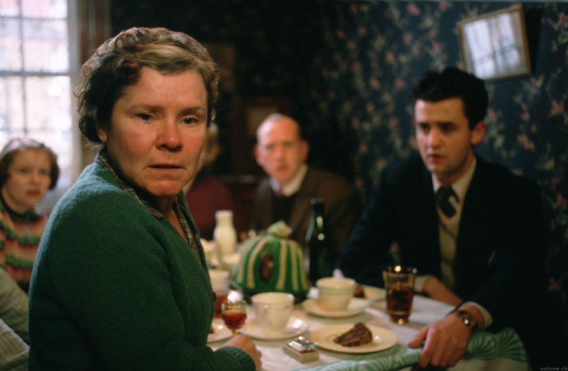
薇拉卓克是一名熱愛家庭生活又很有愛心的家庭主婦，她不但每天都將家人照顧得無微不至，也花很多心力照料久病的鄰居和她年邁的母親。對所有人而言，薇拉不僅是賢妻良母，她簡直就是天使的化身，總會為大家帶來微笑和溫暖。
但是有著天使心腸的薇拉，卻有一份很隱秘的工作，她偶爾會為一些被強暴或是未婚受孕的可憐女人墮胎，雖然這是嚴重違法的。薇拉在她們求助無門的情況下，基於慈悲心去幫助她們，她不但從不向她們收取分文，也從不對任何人－包括她的家人，透露這些事。
有一天，當一名年輕女子因為墮胎而危及生命時，薇拉的秘密於是被公開，她面臨了被求刑的可能…。這場風暴讓薇拉辛苦建立的美滿家庭瞬間瓦解，風暴甚至延及她完全不知情的丈夫和子女…。好心幫助人的薇拉有罪嗎？她的遭遇還有空間可以轉圜嗎？（英國，125min）
【全世界的肯定】－獲獎提名全紀錄
－榮獲「2005奧斯卡金像獎」最佳女主角、最佳導演、最佳原著劇本等3項大獎提名
－榮獲英國奧斯卡最佳影片、最佳導演、最佳女主角等11項大獎提名
－榮獲「威尼斯影展」金獅獎最佳影片、最佳女主角雙料大獎
－榮獲「英國獨立電影獎」最佳影片、最佳製片、最佳導演、最佳男主角、最佳女主角、最佳男配角六項大獎
－榮獲「聖地牙哥影評人獎」最佳影片、最佳女主角、最佳男配角、最佳劇本4項大獎
－榮獲「好萊塢電影獎」年度十大歐洲電影
－榮獲英國「衛報」2005 最值得一看十大佳片
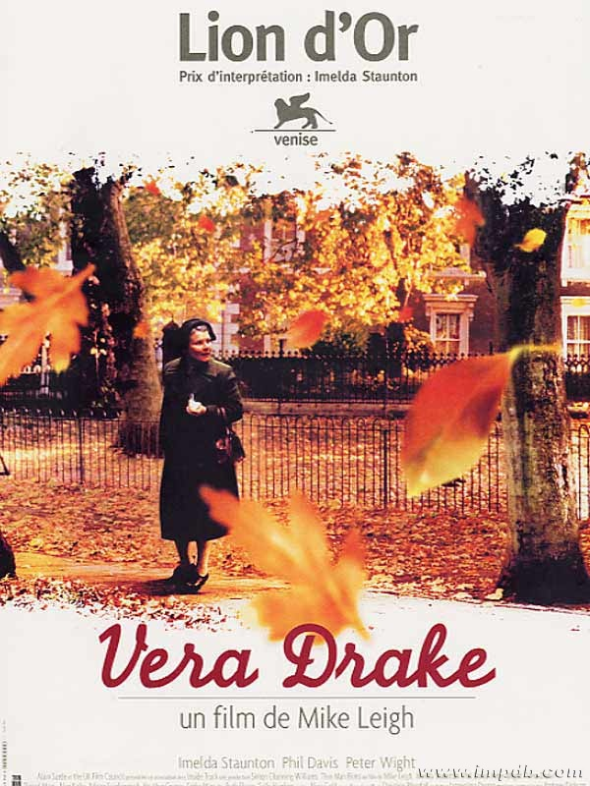
－榮獲「美國國家評論會獎」年度十大佳片
－榮獲「洛杉磯時報」年度十大佳片
－榮獲「紐約日報」年度十大佳片
－榮獲「歐洲電影獎」最佳女主角獎
－榮獲「洛杉磯影評人協會」最佳女主角獎
－榮獲「紐約線上影評人協會」最佳女主角獎
－榮獲「紐約影評人協會」最佳女主角獎
－榮獲「多倫多影評人獎」最佳女主角獎
－榮獲「華盛頓影評人協會」最佳女主角獎
－榮獲「芝加哥影評人協會」最佳女主角獎
－榮獲「倫敦影評人協會」最佳女主角獎提名
－榮獲「美國金衛星獎」最佳影片提名,最佳女主角獎雙料題名
－榮獲「美國村聲影評人獎」最佳女主角獎
－榮獲「西雅圖影評人協會」最佳女主角獎
－榮獲「國家影評人協會獎」最佳女主角
－榮獲「2005金球獎」最佳女主角提名
－獲邀「倫敦國際影展」開幕片
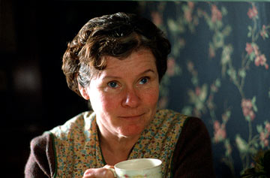
【是理性？是感性？】－榮獲奧斯卡影后提名
「威尼斯影后」伊美黛史道頓（Imelda Staunton）用「眼神」演戲
「這是我一生中最棒的作品！」英國女星伊美黛史道頓（Imelda Staunton）得知她以《天使薇拉卓克》獲得金球獎最佳女主角提名時，當時在倫敦的她興奮地這樣說。
即將角逐2005年奧斯卡金像獎影后的英國女星伊美黛史道頓（Imelda Staunton），一直活躍於英國的演藝界，足跨電影、電視和舞台劇。現年49歲的她，熟知所有莎士比亞的名劇，幾乎任何有關莎士比亞作品的演出，她都是最佳的不二人選。伊美黛也是英國舞台劇界得獎的常勝軍，她曾三度榮獲英國最崇高的劇院獎－奧立佛獎（Olivier Awards）的肯定。但是她最為世人所熟知的還是她曾演出一些根據莎士比亞名著所改編的經典電影，和一些全世界影迷都熟知的電影如：奧斯卡最佳影片《莎翁情史》（Shakespeare in Love）、和好萊塢男星基努李維（Keanu Reeves）共同演出，由英國名導肯尼士布萊納（Kenneth Branagh）所導演的《都是男人惹的禍》（Much Ado About Nothing），以及國際大導演李安所執導的《理性與感性》（Sense and Sensibility）。此外，她也曾和梅爾吉勃遜（Mel Gibson）一同為史蒂芬史匹柏的「夢工場」所出品的動畫電影《落跑雞》（Chicken Run）配音。
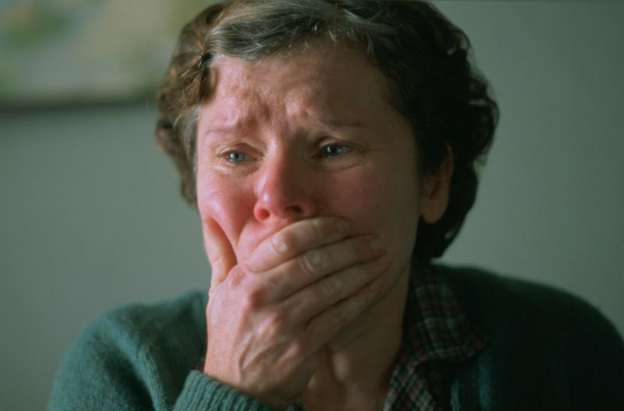
大器晚成的伊美黛史道頓不鳴則已、一鳴驚人，她集二十多年的演戲功力，一舉在去年以英國大導麥克李（Mike Leigh）的新片《天使薇拉卓克》（Vera Drake）奪下威尼斯影展的影后大獎而震憾國際影壇。之後，她又雙雙榮登「英國獨立製片獎」影后和「歐洲電影獎」影后的寶座。最特別的是，當去年年底美國各地的影評人協會頒發年度大獎時，伊美黛更是幾乎有如神助般地席捲了全美大多數的最佳女主角獎項。她以《天使薇拉卓克》中絕對精湛且精準的演技，獲得了全世界的掌聲。當之前獲知她獲得金球獎最佳女主角提名時，伊美黛回憶說，《天使薇拉卓克》10個月的拍攝過程令她相當難忘，導演麥克李提供了她充分發揮的空間，排戲時他們常不停地就角色討論、甚至偶爾也即興演出，那種感覺彷彿「薇拉卓克」這角色從一開始就是她自己所創作的，讓她之後演起戲來，「戲胞」彷彿渾身遍佈，「那感覺真是神奇！」。

伊美黛史道頓在《天使薇拉卓克》中，確實樹立了倫敦戰後一個勤勉又善心的女性畫像。且不論劇情的爭議性，《天使薇拉卓克》絕對可稱是伊美黛史道頓的代表作，伊美黛幾乎是以「眼神」寫盡了這個角色的深度－時而細心又充滿愛心、時而溫柔、時而驚恐、更時而堅毅！她自然又生活化的演技不但讓人著迷，也不時深深打動了觀眾的心。
【國際級大導演】－榮獲奧斯卡最佳導演提名
與「威尼斯影展」同樣是61歲的國際大導演麥克李（Mike Leigh），出生於英國曼徹斯特，向來具有人文關懷特質的他，在作品中也道盡了許多小人物悲喜交集的故事。麥克李年輕時原在英國皇家戲劇藝術學院學習表演，後來依自己的興趣，如願進入了倫敦電影學院。1971年，他以處女作《暗淡時刻》（Bleak Moments/Loving Moments），獲得盧卡諾影展最佳影片金豹獎。後來麥克李專注於舞台劇和電影劇，直到1998年重執導演筒，再以《厚望》（High Hopes）榮獲威尼斯影展國際影評人費比西獎。之後，麥克李再以《赤裸》（Naked）榮獲1993年坎城影展最佳導演獎，1996年更以《秘密與謊言》（Secrets & Lie）榮獲坎城影展最佳影片金棕櫚獎，還入圍了奧斯卡最佳導演獎與最佳原著劇本獎。2000年麥克李又以《酣歌暢戲》再度入圍奧斯卡最佳原著劇本獎。2002年，麥克李也以《折翼天使》（All or Nothing）再度入圍坎城影展競賽片和歐洲電影獎的多項提名。今年，麥克李更破天荒地以《天使薇拉卓克》榮獲奧斯卡最佳導演、最佳女主角和最佳原著劇本等三項大獎的提名。
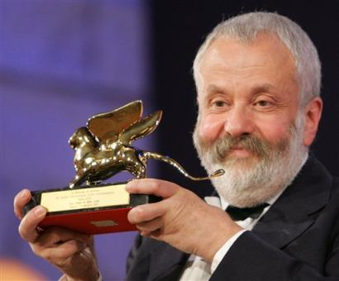
自從1996年獲得坎城影展最佳影片金棕櫚獎的《秘密與謊言》後，作為全世界最優秀的導演之一的麥克李（Mike Leigh），再度在八年後－2004年以他的新片－《天使薇拉卓克》（Vera Drake）這部感人的電影，奪下了同屬一級影展的威尼斯影展最佳影片金獅獎。
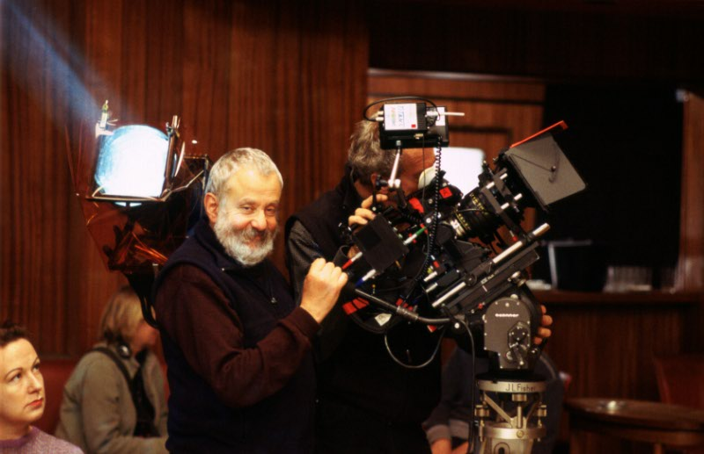
麥克李將《天使薇拉卓克》的劇情設定在50年代的倫敦，述說的是一名戰後環境中足以代表許多女性的婦女－薇拉卓克的故事。 劇情從她的家庭展開，她和丈夫、兩名成年子女住在一起。一個標準的工人階級的他們並不是很富裕，但感情親密的他們生活得很愉快。導演麥克李意旨並不在討論這裡，反而在薇拉卓克為人秘密墮胎的事東窗事發後，她的親人們的反應及態度，而這也會影響著觀眾的態度。麥克李並不想以《天使薇拉卓克》作為社會的控訴，但他卻以一種極為柔軟卻有力的方式，說明了這社會制度的不公允。麥克李甚至刻意減少合法或非法的爭議，而去用薇拉卓克周遭不同人的反應，來看待薇拉卓克。不論在家人團聚或是為人墮胎，麥克李都讓女主角薇拉卓克沏一壺茶，這是一種展現一種傳遞溫暖感覺的方式－麥克李很成功塑造了讓人尊敬的一名戰後英國的婦女畫像。麥克李在此時拍攝了這部攸關婦女切身權益的電影，它或許也不會改變多少人的想法，但至少讓大家張大眼睛正視這類問題。
《天使薇拉卓克》是麥克李的第17部長片，也確實是一部讓人尊敬的電影。最有趣的是，麥克李在片尾以此片獻給他的父母:一名醫生和一名產婆。
【薇拉的天使們】－演員介紹
「英國獨立電影獎」影帝 菲爾戴維斯（Phil Davis）
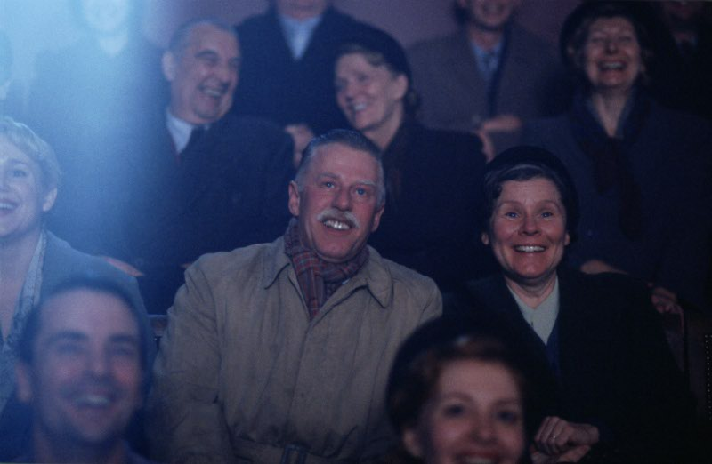
現年52歲的英國實力男星菲爾戴維斯（Phil Davis）曾經演出過奧斯卡電影《以父之名》（In the Name of the Father），他是英國家喻戶曉的演員，才華橫溢，演、編、導都難不倒他。橫跨影視界的菲力浦去年底以《天使薇拉卓克》榮登「英國獨立電影獎」影帝，他在片中飾演薇拉卓克的老公，倆人鶼鰈情深的婚姻令人稱羨，在薇拉卓克為人墮胎的事件爆發後全力相挺、令人感動。私下的菲力浦年近半百才結婚，現育有一個兩歲的女兒。菲爾戴維斯最近也因為演出《天使薇拉卓克》而再獲英國奧斯卡最佳男配角提名。
「英國獨立電影獎」最佳男配角 艾迪瑪珊（Eddie Marsan）
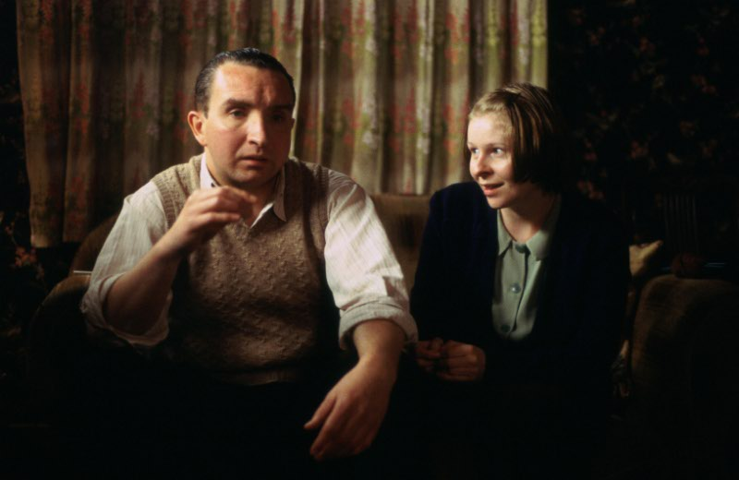
出生於倫敦的英國男星艾迪瑪珊（Eddie Marsan）在當演員之前曾是一名印刷工人。雖然他去年才以《天使薇拉卓克》榮獲「英國獨立電影獎」頒發他最佳男配角獎而知名度大增，但其實他早已演出過不少知名電影，如《靈魂的重量》（21 Grams）、《紐約黑幫》（Gangs Of New York）等。艾迪因為演出《天使薇拉卓克》中薇拉卓克最中意的女婿，在薇拉卓克最落難時拔刀相助而贏得不少好評。《天使薇拉卓克》使他星途更加順暢，他今年的片約就已經排到年底了！
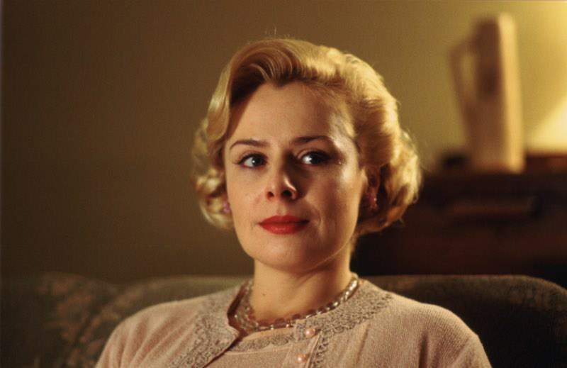
「英國奧斯卡」最佳女配角提名 海瑟柯蕾妮（Heather Craney）
海瑟柯蕾妮（Heather Craney）是導演麥克李的愛將之一，曾經演過坎城影展競賽片《折翼天使》（All or Nothing），最近榮獲英國奧斯卡最佳女配角的提名。海瑟柯蕾妮在片中演出薇拉卓克的弟媳，自己好不容易懷了孕，卻發現嫂子在為人秘密墮胎，一直無法釋懷。外型極佳的海瑟柯蕾妮在片中愛憎分明的演出讓觀眾印象格外深刻。
「倫敦影評人電影獎」影后 蕾絲莉蔓薇爾（Lesley Manville）
曾以《折翼天使》（All or Nothing）榮獲「倫敦影評人電影獎」頒獎年度最佳女主角獎的英國女星蕾絲莉蔓薇爾（Lesley Manville）是導演麥克李的愛將之一。蕾絲莉蔓薇爾是英國知名男星蓋瑞歐德曼（Gary Oldman）的首任妻子，和蓋瑞歐德曼育有一子。蕾絲莉此次乃應麥克李之邀，在戲中為英國女星伊美黛史道頓跨刀演出。
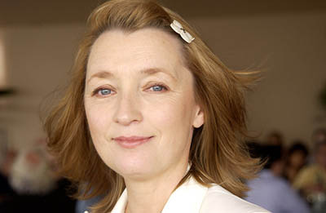
中文官方網址：veradrake.kingnet.com.tw
英文官方網址：www.veradrake.com
－3月11日起 精彩獻映－

